**Українська мова 12.05 – 15.05**.

**Тема:** Змінювання дієслів за часами. Часові форми дієслова.

**Основні завдання**: ознайомитися з часами дієслів,вміти змінювати дієслова за часами та визначати часові форми дієслова.

**Завдання до опрацювання**: Впр. 353 (усно)

Вивчити правило на с. 149.

Впр. 354,358 (письмово)

**Розвиток мовлення** ( усно).

**Тема:** Складання висловлювання про прочитаний твір.

**Завдання до опрацювання**: с.151.(усно)

**Літературне читання** 12.05.-12.05.

**Тема**: Світ гумористичних творів. Гумор у дитячій літературі. Г. Бойко « Отакий у мене ніс».

**Завдання до опрацювання**: с. 162 – 166, читати відповідати на запитання в кінці твору.

**Математика** 12.05. – 15.05.

**Тема:** Ділення з остачею. Перевірка ділення з остачею. Знаходження частин від числа. Розв’язування задач.

**Основні завдання**: навчитися ділити числа з остачею та вміти перевіряти ділення з остачею множенням та додаванням остачі. Знаходити частини від числа та розв’язувати задачі.

**Завдання до опрацювання**: № 1046,1047,1048,149(усно)

№ 1050, 1052 (письмово)

№ 1057, 1058 ,1067 (усно)

Правила на с. 161,162.

№ 1076,1077 (усно)

№ 1081,1082 (письмово)

**Природознавство** 12.05., 14.05.

**Тема:** Органи чуття. Гігієна органів чуття.

Завдання до опрацювання: с.159 – 162.

**Я у світі** 15.05.

**Тема:** Земля – спільний дім для людей.

**Основи здоров’я** 14. 05.

**Тема:** Творчі здібності дитини. Розвиток уяви.

**Завдання до опрацювання**: с. 134 – 138.

**Трудове навчання** 15.05.

**Тема:** Робота з папером. Гофрування.

**Завдання до опрацювання**: практична робота: виготовлення іграшки з паперу у техніці гофрування «Жабенятко».

**Розвиток мовлення**

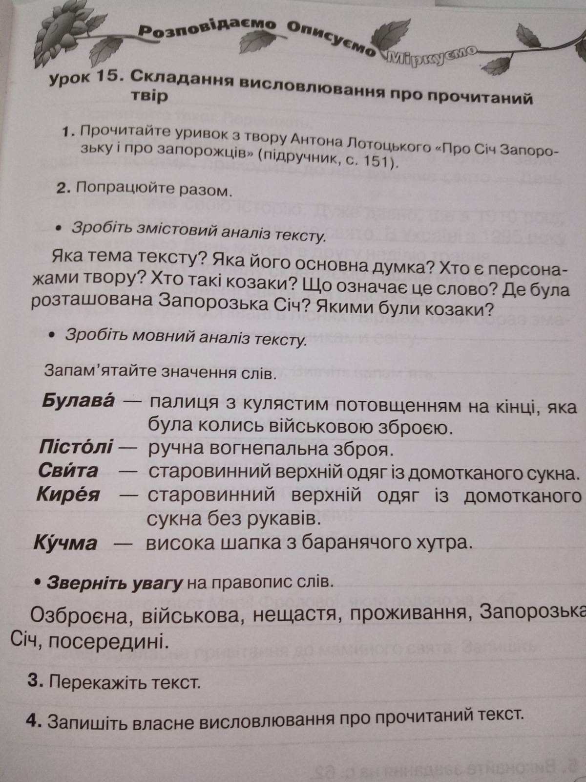

**Трудове навчання**

